Муниципальное общеобразовательное учреждение «Средняя общеобразовательная школа № 5»
города Ржева Тверской области
имени Воинов 100 и 101 отдельных стрелковых бригад

План – конспект интегрированного урока
Тема: Робототехника. Что такое робот?
(1 час)

Разработала:
Гога Алла Валентиновна
учитель технологии

Ржев 2022
Раздел: Техника
Тема: Робототехника. Что такое робот?
Тип урока: интегрированный.
Цель занятия: Формирование у детей интереса к технике, высоким технологиям и желания заниматься научно-техническим творчеством.
Возраст: 11-12 лет (5 класс)
Задачи:
Обучающие:
Познакомить учащихся с понятием Робототехника. Историей появления роботов, видами и областями их применения. Принципами работы роботов. Дать общее представление о конструировании робота, познакомить. Создать образ модели робота.
Развивающие:
Способствовать развитию кругозора, наблюдению и воспроизведению увиденного. Развивать познавательный интерес, творческие способности, пространственное воображение.
Воспитывающие:
Формировать умения принимать решение; воспитывать собранность, организованность, аккуратность.
Планируемые результаты:
Предметные: Освоение новых знаний о робототехнике, видов роботов, сфер их применения. Истории появления человекообразных роботов.
Метапредметные (УУД): регулятивные – определение и формулировка цели и задач урока с помощью учителя, коммуникативные - умение работать в группе при выполнении задания, умение вести сотрудничество с учителем, познавательные - формирование представления о развитии робототехники, основных видах
деятельности в этой сфере.
Личностные: формирование способности обучающихся самостоятельно и творчески реализовывать собственные замыслы. Развитие эстетического вкуса через изучение правил и приемов дизайна моделей.

Обеспечение урока: тетради, трафареты, карандаши, линейка, технические рисунки роботов.
Техническое обеспечение: компьютер, мультимедийный проектор, экран.
Программное обеспечение: Microsoft Power Point; Microsoft Word.
Методы:
Словесные – фронтальная беседа.
Наглядные – демонстрация презентации, образцов, технических рисунков.
Практические – самоконтроль и оценка выполняемой работы.
Репродуктивные – создание образа модели робота
План урока:
I. Организационный момент. (2 мин.)
II. Начало урока: тема, цель. (3 мин.)
III. Изложение нового материала (15 мин.)
Физкультминутка
IV. Практическая работа (20 мин.)
V. Закрепление изученного материала (3 мин.)
VI. Рефлексия (2 мин.)
Содержание урока:
Этап урока | Деятельность учителя | Деятельность ученика
- Организационный момент. (2мин.) | Проверка присутствующих на уроке и готовности к уроку.
- Начало урока.  (3 мин.)  Тема, цель. | У:  Хоть с виду он и угловат,  Но очень строен, как солдат.  Вынослив, грамотен, умен —  Задачи все решает он.  И, если нужно, он готов  Осилить сотню языков.  К тому ж ему совсем не спится.  Он день и ночь готов трудиться.  Он по хозяйству помогает  И даже в шахматы играет.  Не обыграть его вовек!  А ведь совсем не человек.  У: Ребята, как вы думаете, о чем пойдет речь сегодня на уроке?  У: На уроке мы с вами познакомимся с миром робототехники | Ответы учащихся  Запись темы урока в тетрадь.
- Изучение нового материала  (15мин.)  1.Что такое робот?  2.Сферы применения и виды роботов  3. История появления роботов  Физкультминутка | У: Ребята, а знаете ли вы что такое робот?  Рассказ учителя и демонстрация презентации.  Робот – это автоматическое устройство, которое действует по заложенной в него программе, а информацию он получает от сенсоров(датчиков). Робот выполняет какие-либо операции, обычно, выполняемые человеком. «Робот — это машина, которая воспринимает, мыслит и действует».  У: А теперь давайте познакомимся с типами роботов:  В.Берестов РОБОТ  Это чей там слышен топот?  На работу вышел робот.  Мышцы металлические,  Мысли электрические.  Робот лампой помигал,  Робот лапой помахал:  «Посмотрите-ка, ребята,  Как я пашню распахал!»  Робот в шахте уголь рубит,  Робот уголь очень любит,  Никаких других пород  Кроме угля не берёт.  Робот в кратере вулкана,  Как в кастрюльке великана:  «Если не расплавлюсь,  То с работой справлюсь!»  Робот рыбок наблюдает,  Дно морское изучает.  «Выручай меня, матрос!  Я ракушками оброс!»  На другой планете робот  Пробы взял, поставил опыт:  «Воздух есть, и есть вода.  Человек, лети сюда!»  Это маленькая Таня,  А у Тани робот — няня.  «Слушайся, Танюша, мамы,  Как я слушаюсь программы!»  Робот шёл из дома в дом,  Собирал металлолом:  «Из него хочу, ребята,  Я себе собрать собрата!»  Из стихотворения можно понять, что применяются роботы в самых различных сферах, но основными являются следующие:  Промышленность: промышленные роботы;  Исследовательская деятельность: роботы-ученые, исследователи;  Боевые роботы: беспилотники, роботы-саперы, охрана и безопасность;  Нанотехнологии: микро- и нано-роботы в исследовательских и медицинских целях;  Домашние технологии: бытовые роботы, пылесосы, мойщики окон и персональные.  вот некоторые виды роботов, которых используют в современной жизни:  • Аптечный робот  • Андроид (человекообразный робот)  • Биоробот - человек или животное, у которого вместо мозга вставлен имплантат (процессор), всё остальное тело - органическое.  • Промышленный робот  • Транспортный робот  • Подводный робот  • Бытовой робот  • Боевой робот  • Зооробот  • Медицинский робот  • Микроробот  • Наноробот  • Персональный робот  • Робот-артист  • Робот-игрушка  • Робот-официант  • Робот-хирург  • Робот-экскурсовод  • Социальный робот  У: Первее упоминания о механических человекоподобных фигурах с автоматическим управлением — относятся к эллинистической эпохе. (323г до н.э.) На острове Фарос, был сооружён маяк, на котором установили четыре позолоченные женские фигуры. Днём они горели в лучах солнца, а ночью ярко освещались факелами, так что всегда были хорошо видны издалека. Эти статуи через определённые промежутки времени, поворачиваясь, отбивали склянки; в ночное же время они издавали трубные звуки, предупреждая мореплавателей о близости берега.  Прообразами роботов были также механические фигуры, созданные арабским учёным и изобретателем Аль-Джазари (1136—1206). Он создал лодку с четырьмя механическими музыкантами, которые играли на бубнах, арфе и флейте.  1495 год  Первый человекоподобный механизм разработал изобретатель Леонардо да Винчи. На каркас робота он надел броню и запрограммировал на имитацию человеческих движений: встать и присесть, двигать руками и шеей. Кроме того, робот обладал анатомически правильным строением челюсти.  1774 год  Швейцарский часовщик Пьер Жаке-До, его сыновья Анри-Луи и Жан-Фредерик Лесшо сконструировали три кукольных автомата: музыканта, художника и писателя. Экспонаты хранятся в Женевском музее искусства и истории и до сих пор функционируют. Их считают одними из отдалённых предков современных компьютеров.  У_{(ИЗО)}:  Робот думал и гадал,  Почему он так устал?  Покрутился, потянулся,  Всем вокруг он улыбнулся,  Шар большой надул, огромный,  Сдулся тот такой негодный,  Но наш робот не грустит,  И за парту сесть спешит! | Ответы учащихся  Учащимся раздаются памятки (Приложение 1), которые они приклеивают в тетради.  Учащиеся выполняют движения.
- Практическая работа (20мин.) | У:  -Придумайте и нарисуйте при помощи цветных карандашей изобразите своего робота в тетрадь. Продумайте как его зовут, что он умеет и чем будет помогать людям. | Рассматривание иллюстраций.  (Приложение2)  Выполнение практической работы  Содержание работы:  - Придумать и записать  - Название робота.  - Его сферу деятельности.  - Функции.  - Зарисовать робота в тетрадь  Анализ работ учащимися
- Закрепление изученного материала  (3 мин.) | У:  -Молодцы, ребята, у вас все отлично получилось. Я предлагаю вам вспомнить какие виды роботов вы узнали, для каких целей были изобретены, из каких частей состоит робот? | Отвeты учащихся.
- Рефлексия  Итоги урока  (2 мин.) | Выбор стикера с надписью и приклеивание его в тетрадь  - Я получил удовольствие  - Я узнал что-то новое  - Я научился  - Я удивился  - Я ничего не понял  - Я расстроился  Учитель оценивает практические навыки и теоретические знания, приобретённые детьми за урок. Выставление оценок | Выполняют самоконтроль  (Приложение3)

Приложение 1
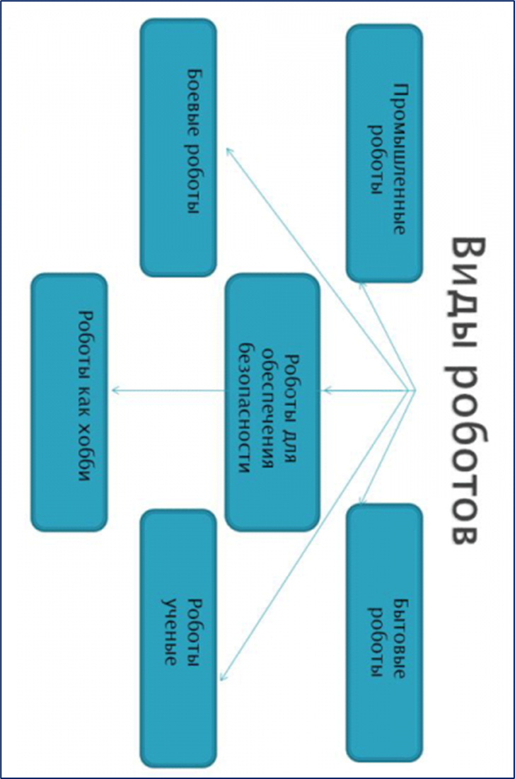

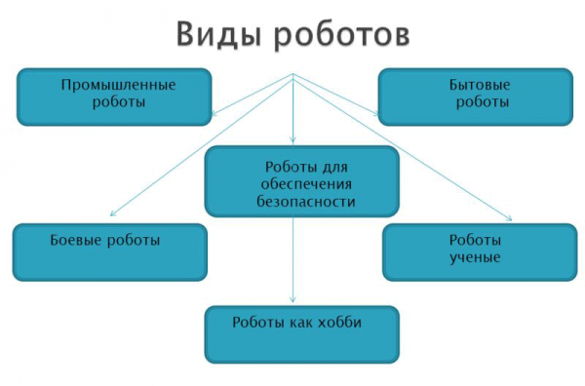

Приложение 2
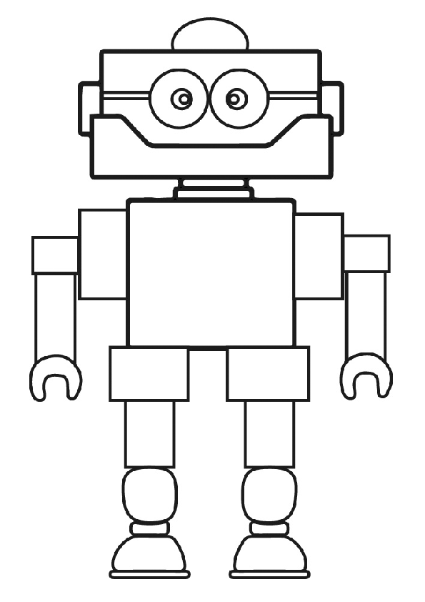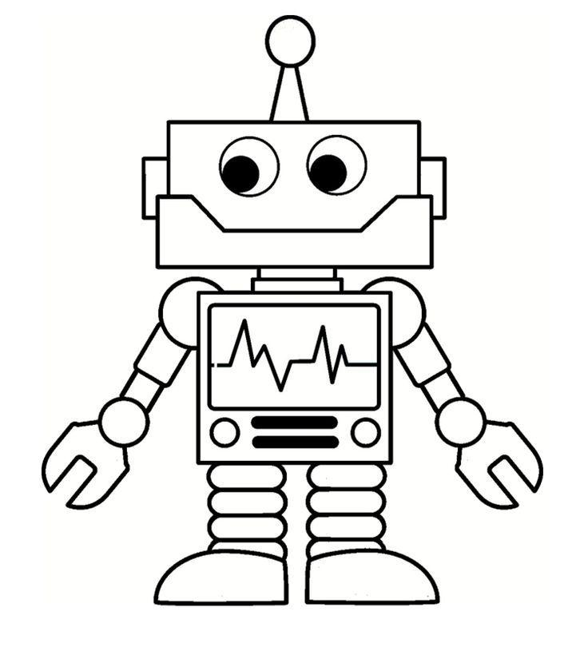
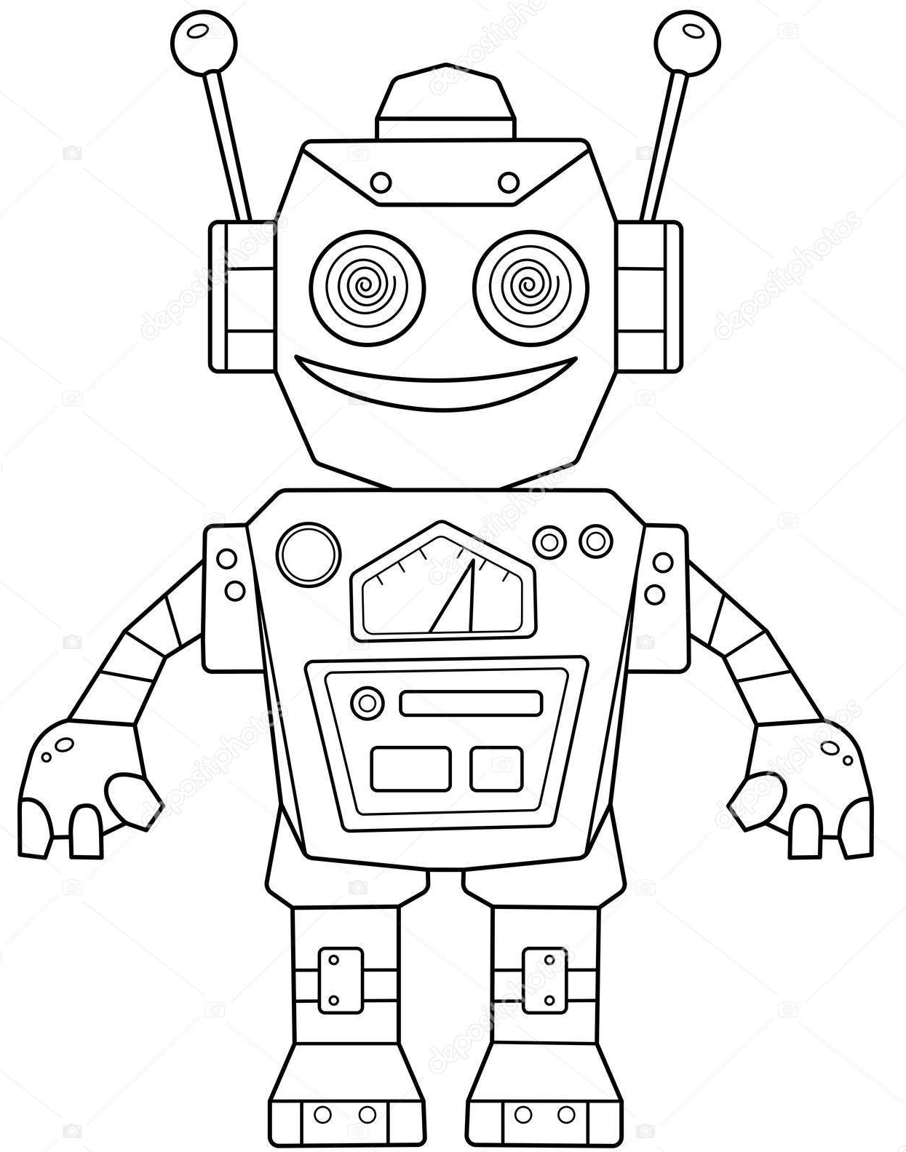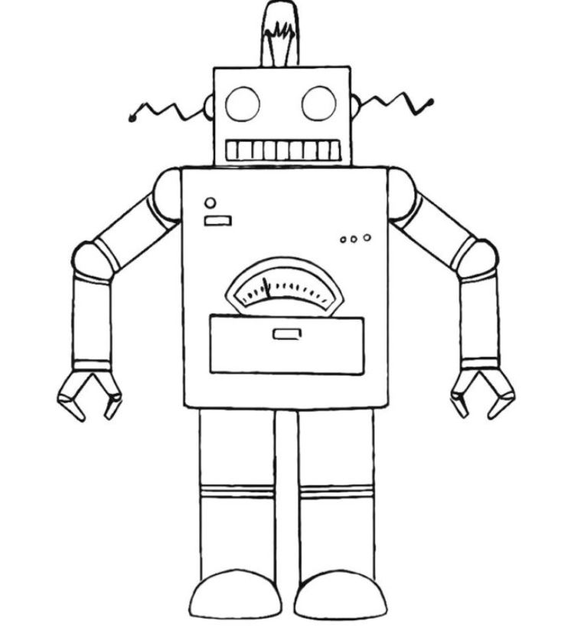
Приложение 3
 | Я получил удовольствие |  | Я получил удовольствие |  | Я получил удовольствие
 | Я узнал что-то новое |  | Я узнал что-то новое |  | Я узнал что-то новое
 | Я научился |  | Я научился |  | Я научился
 | Я удивился |  | Я удивился |  | Я удивился
 | Я ничего не понял |  | Я ничего не понял |  | Я ничего не понял
 | Я расстроился |  | Я расстроился |  | Я расстроился

